

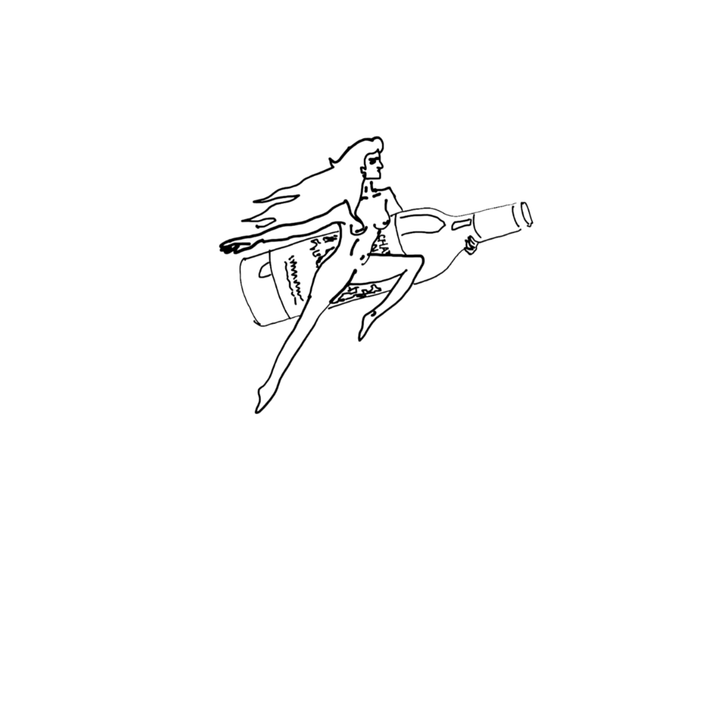

**Pour Commencer**

Carpaccio de bar, vinaigrette au citron, pavot et agrumes 13

Tarte à la tomate, pâte brisée au parmesan et moutarde à l’ancienne, mâche 12

Poulpe de Galice grillé, mousse de poivron, huile de chorizo et pickles de jalapenos 15

Oeuf mollet aux cèpes, cèpes en persillade, crème de champignons, crumble de parmesan 15

Terrine de foie de volaille, pickles de fenouil et moutarde 11

**Plats**

Pavé de rumsteack grillé, grenailles rôties à l’ail, purée de carotte des sables, sauce au poivre 22

Saumon d’Ecosse, risotto aux courgettes, sauce citronnelle-sésame, basilic Thaï et cacahuètes 23

Pâtes fraîches maison aux champignons, pleurotes, girolles, champignons de Paris,

crumble de parmesan 18

**Fromage**

Gouda à la truffe 7

**Desserts**

Ile flottante à la pistache, praliné maison 10

Baba aux prunes, crème Chantilly à la vanille et gel shiso pourpre 11

4€ supplément “Vieille Prune de Souillac”

***L’équipe*** *: Léa, Marie, Othilie, Arthur, Ousmane, Hugo, Mathilde, Marine et Jean*